下水道用グラウンドマンホール
呼び６００

仕 様 書

2019年 10月 1日

犀川安曇野流域下水道事務所

仕 様 書

１． 適用範囲
この仕様書は、長野県犀川安曇野流域下水道事務所が使用する鉄蓋(種類については下表参照)に適用する。

JSWAS区分 |  | 種 類 | 荷重区分
直接蓋 | G-4準拠 | ｸﾞﾗｳﾝﾄﾞﾏﾝﾎｰﾙ呼び600 | T-25

２． 製品構造・機能及び寸法
- 製品の基本構造及び寸法は、(公社)日本下水道協会 下水道用鋳鉄製マンホールふたＪＳＷＡＳ Ｇ－４に準ずる。
- ふたと受枠の接触面は、全周にわたって勾配をつけ、双方がたつきのないように機械加工によって仕上げ、外部荷重に対し、がたつきを防止できる性能及びふたの互換性を有すること。
- 製品は、ふたと受枠とが蝶番構造により連結され、ふたの取付け及び離脱が容易であると共に、ふたが受枠から逸脱することなく１８０度転回及び３６０度旋回できること（逸脱防止性能）。また、ふたの蝶番取付け部からの雨水及び土砂の流入を防止できること。
- ふたは、閉蓋することで自動的に施錠する構造であり、勾配嵌合による食込みに対して専用開閉器具を使用しない限り容易に開けられない構造であること（不法開放防止性能）。また、ふたの上部よりの土砂浸入ができるだけ防止できるものであること。
- 製品は、マンホール内の流体揚圧に対し、一定の高さまで浮上し圧力を解放し、また一定の圧力まではふたの開放を防止でき、内圧低下後はふたは安全な状態に戻ること（圧力解放耐揚圧性能）。
- 受枠は、梯子付転落防止装置を標準設置するものと、標準設置しないものの２種類を準備すること。
- 梯子付転落防止装置を標準設置する受枠は、マンホール内の流体揚圧に対し耐揚圧性能を有し安全性の確保と昇降を容易にする梯子付転落防止装置を標準装備すること。
- 梯子付転落防止装置を標準設置しない受枠は、安全性の確保と昇降を容易にするため手持ちがあり、転落を防止するため、断熱中蓋付転落防止蓋を標準装備すること。なお、必要に応じ、転落防止蓋の代わりに、マンホール内の流体揚圧に対し耐揚圧性能を有するロック付後付け梯子の取付けも可能であること。
- 除雪型の受枠は、除雪車に装着された排土板が、除雪作業中に受枠との接触による衝撃を緩和できる構造であること。ふたの上面外周部は、傾斜状に面取りをした構造であること。

- 調整駒は施工時のアンカーボルト締め過ぎによる受枠の変形防止及び道路勾配に対する微調整が可能な機能を有し、施工性、操作が簡単な構造であること。また、施工後において既設のアンカーボルト及び調整駒を使用した嵩上げが容易に行えるように、保護スリーブの装着が可能であること。
- グラウンドマンホールの施工は調整部との耐久性を保持するため、無収縮性・高流動性・超早強性を有する調整部材を使用するものであること。
- ふたの表面模様は、添付図面（別図－①）のとおりとする。

３． 材 質
製品〔ふた、受枠〕は、ＪＩＳＧ５５０２(球状黒鉛鋳鉄品)に準拠し、第７項各号の規定に適合するものでなければならない。

４． 製作及び表示
製品には、製造業者の責任表示として、ふた裏面に種類及び呼びの記号、材質記号、製造業者のマーク又は略号、及び製造年〔西暦下二桁〕をそれぞれ鋳出しすること。

４－１ (公社)日本下水道協会の認定工場制度において下水道用資器材Ⅰ類の認定資格を取得した製造業者は、その認定工場で製造した認定適用資器材の製品のふた裏面に(公社)日本下水道協会の認定表示を鋳出しすること｡

５． 塗 装
製品は、内外面を清掃した後、乾燥が速やかで、密着性に富み、防食性、耐候性
に優れた塗料によって塗装しなければならない。

６． 検 査
製品の種類別検査項目は、別表１「種類別検査項目」による。
本仕様書による検査は、別表１中○印で表示された検査項目及び製品種類において行うものとする。
別表１中の性能項目及び検査は、法令、規格等の制定、改正または安全対策上必要と判断された場合、性能項目・検査の追加を行なう。

７． 製品検査
本項の各検査は、当該仕様書にもとづき製作された製品中、本事務所検査員指示のもとに３組を準備し、その内１組によって行う。
７－１ 外観、寸法検査
７－１－１ 外観検査
外観検査は塗装完成品で行い､有害なきずがなく､外観が良くなくてはならない｡

７－１－２ 寸法検査
寸法検査は別表２「主要寸法測定箇所」に基づいて行う。
寸法の公差は、特別に指示のない場合、鋳放し寸法についてはＪＩＳＢ０４０３（鋳造品－寸法公差方式及び削り代方式）のＣＴ１１（肉厚はＣＴ１２）を適用し、削り加工寸法についてはＪＩＳＢ０４０５（普通公差－第１部：個々に公差の指示がない長さ寸法及び角度寸法に対する公差）のｍ(中級)を適用する。
単位:mm
鋳 造 加 工（JIS B 0403）
長 さ の 許 容 差
寸法  の区分 | 10以下 | 10を超え  16以下 |  | 16を超え  25以下 |  | 25を超え  40以下 |  | 40を超え  63以下 |  | 63を超え  100以下
CT11 | ±1.4 | ±1.5 |  | ±1.6 |  | ±1.8 |  | ±2.0 |  | ±2.2
寸法  の区分 | 100を超え  160以下 | 160を超え  250以下 |  | 250を超え  400以下 |  | 400を超え  630以下 |  | 630を超え  1000以下 |  | 1000を超え  1600以下
CT11 | ±2.5 | ±2.8 |  | ±3.1 |  | ±3.5 |  | ±4.0 |  | ±4.5
肉 厚 の 許 容 差
寸法  の区分 | 10以下 |  | 10を超え  16以下 |  | 16を超え  25以下 |  | 25を超え  40以下 |  | 40を超え  63以下
CT12 | ±2.1 |  | ±2.2 |  | ±2.3 |  | ±2.5 |  | ±2.8
削 り 加 工（JIS B 0405）
寸法  の区分 | 0.5以上  6以下 |  | 6を超え  30以下 |  | 30を超え  120以下 |  | 120を超え  400以下 |  | 400を超え  1000以下
m(中級) | ±0.1 |  | ±0.2 |  | ±0.3 |  | ±0.5 |  | ±0.8

７－２ ふたの支持構造および性能試験
ふたと受枠を嵌合させたものを供試体とし、プラスチックハンマーでふたの中央及び端部付近をたたき、がたつきがないことを確認する。
ふたのがたつきの確認は、目視で行う。

７－３ ふたの不法開放防止性能検査
ふたの不法開放防止性能検査は、バ－ル、つるはしなどの専用工具以外にてふたの開放操作を行い、容易に開放できないことを確認する。

７－４ ふたの逸脱防止性能検査
ふたの逸脱防止性能検査は、ふたを３６０度旋回及び１８０度転回させた際、ふたの逸脱がないことを確認する。

７－５ 荷重検査
検査に際しては、別図－②のように供試体をがたつきがないように試験機定盤上に載せ、ふたの上部中心に厚さ６㎜の良質のゴム板(中央φ５０mm以下穴明)を載せ、更にその上に、鉄製載荷板(中央φ５０mm以下穴明)を置き、更にその上に鉄製やぐらを置き、その間にＪＩＳＢ７５０３に規定する目量0.01mmのダイヤルゲージを針がふた中央に接触するように両端をマグネットベースで固定して支持する。ダイヤルゲージの目盛りを０にセットした後、一様な速さで５分間以内に鉛直方向に試験荷重に達するまで加え、６０秒静置した後、静置後のたわみ、及び荷重を取り去ったときの残留たわみを測定する。
なお、検査前にあらかじめ荷重(試験荷重と同一荷重)を加え、ふたと受枠を食い込み状態にしてから検査を行う。
検査基準は次表の通りで、この値に適合しなければならない。
JSWAS区分 |  | 種 類 | 荷重  区分 | 載荷板  (mm) | 試験荷重  (kN){tf} | たわみ  (mm) | 残留たわみ  (mm)
直接蓋 | G-4  準拠 | ｸﾞﾗｳﾝﾄﾞﾏﾝﾎｰﾙ  呼び600 | T-25 | 200×500 | 210{21.41} | 2.2以下 | 0.1以下
直接蓋 | G-4  準拠 | ｸﾞﾗｳﾝﾄﾞﾏﾝﾎｰﾙ  呼び600 | T-14 | 200×500 | 120{12.24} | 2.2以下 | 0.1以下
（たわみ、残留たわみは必ずふたの中心点を測定するものとする。）

７－６ 破壊検査
７－５荷重検査でたわみ及び残留たわみを測定した後、再度荷重を加え、破壊
荷重を測定する。
検査基準は次表の通りで、この値に適合しなければならない。
JSWAS区分 |  | 種 類 | 荷重区分 | 破壊(kN){tf}
直接蓋 | G-4  準拠 | ｸﾞﾗｳﾝﾄﾞﾏﾝﾎｰﾙ  呼び600 | T-25 | 700以上{71}
直接蓋 | G-4  準拠 | ｸﾞﾗｳﾝﾄﾞﾏﾝﾎｰﾙ  呼び600 | T-14 | 400以上{41}

７－７ 耐揚圧強度検査（錠及び蝶番）
この検査は、別図－③に示すように供試体を蝶番部、自動錠部の２点で支持するように試験機定盤上に載せ、ふた裏面中央のリブに厚さ６mmの良質のゴム板を載せ、更にその上に長さ２００mm、幅２５０mm、厚さ５０mm程度の鉄製載荷板を置く。
この箇所に荷重を加えたとき、６０～１０６kNの範囲内で自動錠が破断すること。また、蝶番は自動錠より先に破断しないこと。
但し、蝶番、自動錠の錠部で支持していることを必ず確認して試験を行うこと。

７－８ 浮上しろ検査
この検査は、別図－④に示すように供試体を蝶番部、自動錠部の２点で支持するように試験機定盤上に載せ、ふたの浮上しろをノギスにて測定する。
浮上しろは、２０mm以下とする。
７－９ 浮上時の車両通行施錠性検査
水平に浮上状態で施錠状態が緩い高さとなる内圧においても車両がふたの中央部及び端部を通行しても開錠しないこと。

７－10 内圧低下後のふた段差（水平設置）
水平設置時に圧力解放浮上し内圧が低下した後、ふたが受枠に納まった状態で、受枠に対するふたの段差が１０mm以下であること。

７－11 内圧低下後のふた収納性（傾斜設置）
傾斜角度１２％においても、圧力解放浮上し内圧が低下した後、ふたが受枠に納まった状態となり、受枠から外れる事がないこと。

７－12 荷重検査（転落防止装置）
検査に際しては、別図－⑤のように供試体をがたつきがないように受枠に取付け、供試体中心部に厚さ6㎜の良質のゴム板を載せ、更にその上に長さ250mm、幅100mm、厚さ20㎜以上の鉄製載荷板を置き、一様な速さで鉛直方向に4.5kN{0.46tf}の荷重を加えたとき、亀裂及び破損があってはならない。

７－13 耐揚圧強度検査（転落防止装置）
この検査は、別図－⑥に示すように供試体を受枠取付け部、ロック部で支持するように試験機定盤上に載せ、転落防止装置中央に厚さ１０mmの良質のゴム板を載せ、更にその上に長さ２５０mm、幅４００mm、厚さ５０mm程度の鉄製載荷板を置く。
この箇所に下記の荷重を加えたとき、転落防止装置の脱落、破損等の異常がないこと。
耐揚圧荷重強さ(kN)＝転落防止装置の投影面積(m²)×0.38MPa×1000

７－14 黒鉛球状化率判定検査
この検査は、ふた裏面中央のリブ上を良く研磨し、ＪＩＳＧ５５０２の黒鉛球状化率判定試験に準じて黒鉛球状化率を判定する｡
黒鉛球状化率は、８０％以上であること。

８． 材質検査
材質検査は、ふた及び受枠について行うものとする。

８－１ Ｙブロックによる検査方法
ふた及び受枠の引張り、伸び、硬さ、腐食、黒鉛球状化率判定の各検査に使用する試験片は、ＪＩＳＧ５５０２Ｂ号Ｙブロック(供試材)を製品と同一条件で、それぞれ予備を含め３個鋳造し、その内の１個を、別図－⑦に示すＹブロックの各指定位置よりそれぞれ採取する。
なお、各検査は、本事務所検査員立会のもとに行う。
８－１－１ Ｙブロックによる引張り、伸び検査
この検査は、ＪＩＳＺ２２４１(金属材料引張試験方法)の４号試験片を別図－⑦
に示す指定位置より採取し、別図－⑦に示す寸法に仕上げた後、ＪＩＳＺ２２４
１に基づき、引張強さ及び伸びの測定を行う。
検査基準は次表の通りで、この値に適合しなければならない。
区 分 | 引張強さ(N/mm²){kgf/mm²} | 伸 び（％）
ふた | ７００ 以上 {７１} | ５～１２
受枠 | ６００ 以上 {６１} | ８～１５

８－１－２ Ｙブロックによる硬さ検査
この検査は、別図－⑦の指定位置より採取した試験片にて行う。
検査方法は、ＪＩＳＺ２２４３(ブリネル硬さ試験方法)にもとづき、硬さの測定
を行う。
検査基準は次表の通りで、この値に適合しなければならない。
区 分 | ブリネル硬さ ＨＢＷ１０/３０００
ふた | ２３５ 以 上
受枠 | ２１０ 以 上

８－１－３ Ｙブロックによる腐食検査
この検査は、別図－⑦の指定位置より採取した直径２４±０.１mm、厚さ３±
０.１㎜の試験片を表面に傷なきよう良く研磨し、付着物を充分除去した後、常
温の（１：１）塩酸水溶液１００m中に連続９６時間浸漬後秤量し､その腐食減量
の測定を行う｡
検査基準は次表の通りで、この値に適合しなければならない。
区 分 | 腐 食 減 量 （ g ）
ふた | ０．５ 以 下
受枠 | ０．８ 以 下

８－１－４ Ｙブロックによる黒鉛球状化率判定検査
この検査は、別図－⑦の指定位置より採取した試験片にて行う。
検査方法は、ＪＩＳＧ５５０２の黒鉛球状化率判定試験に基づき黒鉛球状化
率を判定する。
黒鉛球状化率は、８０％以上であること。

８－２ ふたの製品実体による切出し検査方法
この検査に供するふたは､本事務所検査員の指示のもとに１個を準備し行う。
引張り、伸び、硬さ、腐食の各検査に使用する試験片は、本事務所検査員立会のもとに、別図－⑧に示すふたの指定位置を切断した供試材より採取する。

８－２－１ 製品切出しによる引張り、伸び検査
この検査は、別図－⑧に示す指定位置より採取したＪＩＳＺ２２４１の４号試験片に準じた試験片によって、検査項目８－１－１項〔引張り、伸び検査〕に準拠して行う。
検査基準は次表の通りで、この値に適合しなければならない。
区 分 | 引張強さ(N/mm²) {kgf/mm²} | 伸 び（％）
ふた | ６３０ 以 上 {６４} | ４～１３

８－２－２ 製品切出しによる硬さ検査
この検査は、別図－⑧に示す指定位置より採取した試験片によって、検査項目８－１－２項〔硬さ検査〕に準拠して行う。
検査基準は次表の通りで、この値に適合しなければならない。
区 分 | ブリネル硬さ ＨＢＷ１０/３０００
ふた | ２１０ 以 上

８－２－３ 製品切出しによる腐食検査
この検査は、別図－⑧に示す指定位置より採取した試験片によって、検査項目８－１－３項〔腐食検査〕に準拠して行う。
検査基準は次表の通りで、この値に適合しなければならない。
区 分 | 腐 食 減 量 （ｇ）
ふた | ０．６ 以 下

９． 再 検 査
上記各項目の検査のいずれかにおいて規定値を満足しない場合は、その項目につい
て再検査を行う。
再検査に使用する供試体は、Ｙブロックについては予備に鋳造した残り２個を、製品については、抜取った残り２組を使用する。実体切出しについては、別に２個準備する。ただし、再検査項目については、２個又は２組共に合格しなければならない。

10． 検査実施要項
各項目のすべての検査については本事務所検査員立会のもとに検査を行うものとする。ただし、(公社)日本下水道協会の認定資格取得工場については(公社)日本下水道協会発行の認定書「下水道用資器材製造工場認定書」をもって工場調査は省略する。

11． 一般事項
11－１ 本仕様書の単位は、国際単位系(ＳＩ)によるものであるが、参考として従来単位を{ }で併記している。

11－２ 本仕様書は、法令、規格類の改正により、住民、車両等の安全、バリアフリー等に必要と判断される場合は、規定値を変更する為、年に１回見直しを行なうものとする。

12． 疑 義
今回、購入する物品に該当しない項目は、省略するものとする。
以上の事項に該当しない疑義については、協議の上決定するものとする。

別表１ 製品種類別検査項目
検査項目 | 性能項目 |  |  |  | 検査項目 |  | 直接蓋
検査項目 |  |  |  |  |  |  | 呼び600
検査項目 |  |  |  |  |  |  | T-25 | T-14
製品検査 | 耐がたつき検査
製品検査 |  | がたつき防止性能 |  |  |  |  | ○
製品検査 |  | 受枠変形防止性能確認
製品検査 | ふたと枠の連結構造及び性能検査
製品検査 |  | ふたの逸脱防止性能 |  |  |  |  | ○
製品検査 |  | 不法開放防止性能 |  |  |  |  | ○
製品検査 | ふたの圧力解放耐揚圧性能 |  |  |  | 浮上開始揚圧力  (＝食込み力)
製品検査 |  |  |  |  |  | 機械的試験
製品検査 |  |  |  |  |  | 水理的試験
製品検査 |  |  |  |  | 耐揚圧荷重強さ
製品検査 |  |  |  |  |  | 機械的試験 | ○
製品検査 |  |  |  |  |  | 水理的試験
製品検査 |  |  |  |  | 浮上しろ |  | ○
製品検査 |  |  |  |  | 圧力解放面積
製品検査 |  |  |  |  | 走行安全性確認 |  | ○
製品検査 |  |  |  |  | 内圧低下後のふた段差
製品検査 |  |  |  |  |  | 水平設置時 | ○
製品検査 |  |  |  |  |  | 傾斜設置時 | ○
製品検査 | 耐ｽﾘｯﾌﾟ性能 |  |  |  | 車道 | 動摩擦係数  (初期性能)
製品検査 |  |  |  |  | 車道 | 動摩擦係数  (限界性能)
製品検査 |  |  |  |  | 歩道
製品検査 | 転落防止性能 |  |  |  | 耐揚圧荷重強さ |  | ○
製品検査 |  |  |  |  | 耐荷重強さ |  | ○
製品検査 | 耐荷重検査 |  |  |  | ﾀﾜﾐ |  | ○ | ○
製品検査 |  |  |  |  | 残留ﾀﾜﾐ |  | ○ | ○
製品検査 |  |  |  |  | 破壊荷重 |  | ○ | ○
材質検査 | Yﾌﾞﾛｯｸ検査 |  |  |  | 引張り |  | ○
材質検査 |  |  |  |  | 伸び |  | ○
材質検査 |  |  |  |  | ﾌﾞﾘﾈﾙ硬さ |  | ○
材質検査 |  |  |  |  | 黒鉛球状化率判定 |  | ○
材質検査 |  |  |  |  | 腐食 |  | ○
材質検査 | 実体切出し検査 |  |  |  | 引張り |  | ○
材質検査 | (ふたのみ) |  |  |  | 伸び |  | ○
材質検査 |  |  |  |  | ﾌﾞﾘﾈﾙ硬さ |  | ○
材質検査 |  |  |  |  | 腐食 |  | ○
 | 実体検査（ふた裏ﾘﾌﾞ） |  |  |  | 黒鉛球状化率判定 |  | ○

※ 性能項目及び検査は法令、規格等の制定、改正また安全対策上必要と判断された場合は性能項目の追加を行なう。

別表２ 主要寸法測定箇所

○直接蓋

ｸﾞﾗｳﾝﾄﾞﾏﾝﾎｰﾙ呼び600
F
E

M
L
C
I,I‘
H
K
A
J
B
D

主要寸法及びその許容差
・ふた 【単位：mm】
 | 測定箇所 | I | J | K | L |  | M
 |  |  |  |  | T-25 | T-14 | M
ｸﾞﾗｳﾝﾄﾞﾏﾝﾎｰﾙ呼び600 | 図面寸法 | - | - | - | - | - | -
ｸﾞﾗｳﾝﾄﾞﾏﾝﾎｰﾙ呼び600 | 許 容 差 | ±0.3 | ±2.2 | ±2.8 | ±2.0 | ±2.0 | ±2.1

・受枠 【単位：mm】
 | 測定箇所 | A | B | C | D | E | F | G | H | I‘
ｸﾞﾗｳﾝﾄﾞﾏﾝﾎｰﾙ呼び600 | 図面寸法 | 600 | 820 | 110 | 760 | 22※ | 40※ | - | - | -
ｸﾞﾗｳﾝﾄﾞﾏﾝﾎｰﾙ呼び600 | 許 容 差 | ±3.5 | ±4.0 | ±2.5 | ±4.0 | ±1.6 | ±1.8 | - | ±4.0 | ±0.3
※標準寸法を示す。

別図－①


別図－②
（単位 mm）
種類載荷板ｻｲｽﾞ(mm)ｸﾞﾗｳﾝﾄﾞﾏﾝﾎｰﾙ呼び600200×500

φ50以下
受枠
0.01mmﾀﾞｲﾔﾙｹﾞｰｼﾞ
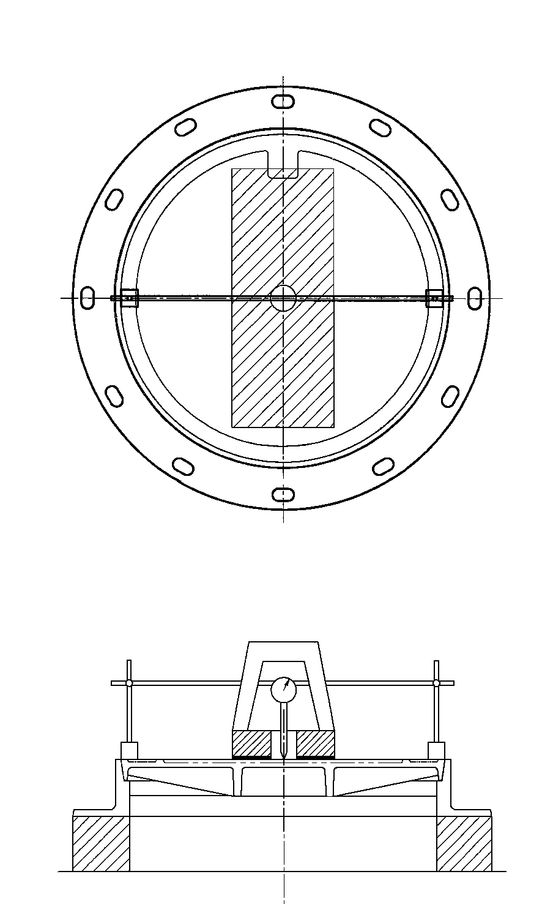
注）本要領図は試験治具の取付け方法及び位置関係を示すもので製品の形状を
示すものではない

載荷板
ゴム板
ふた
ﾀﾞｲﾔﾙｹﾞｰｼﾞ取付ﾊﾞｰ
ﾏｸﾞﾈｯﾄﾍﾞｰｽ軸
載荷台
別図－③

耐揚圧強度試験要領図

（単位 mm）
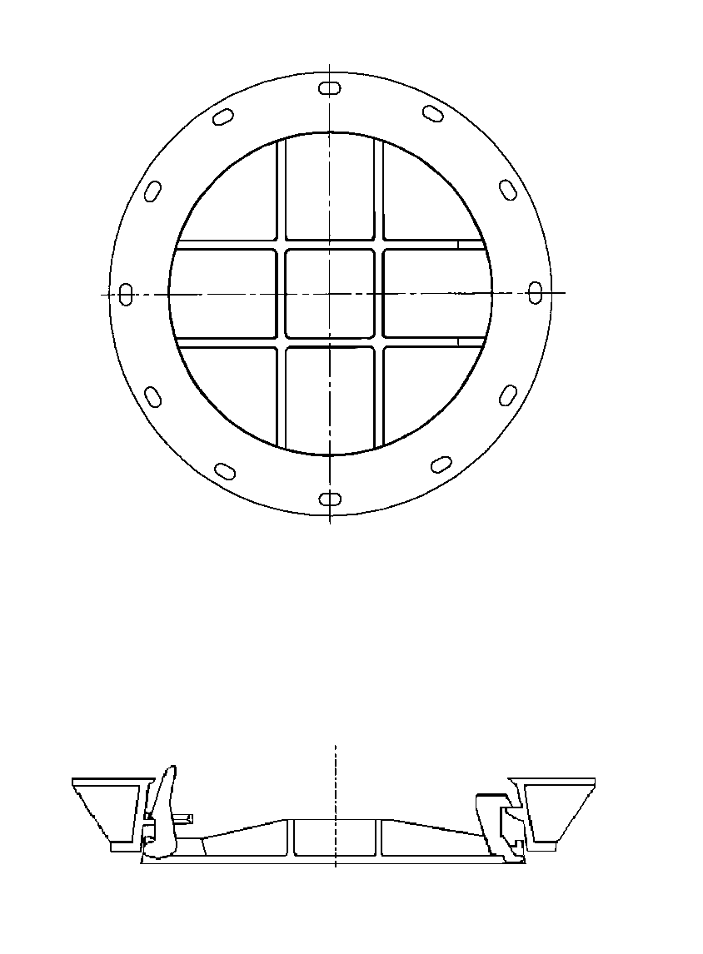
250
200
受枠
ゴム板
載荷板
載荷台
ふた
注）本要領図は試験治具の取付け方法及び位置関係を示すもので製品の形状を
示すものではない

別図－④

浮上しろ測定方法

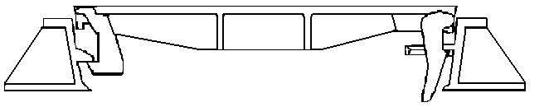
錠
浮上しろ
蝶番
別図－⑤

転落防止装置荷重試験要領図
（単位 mm）
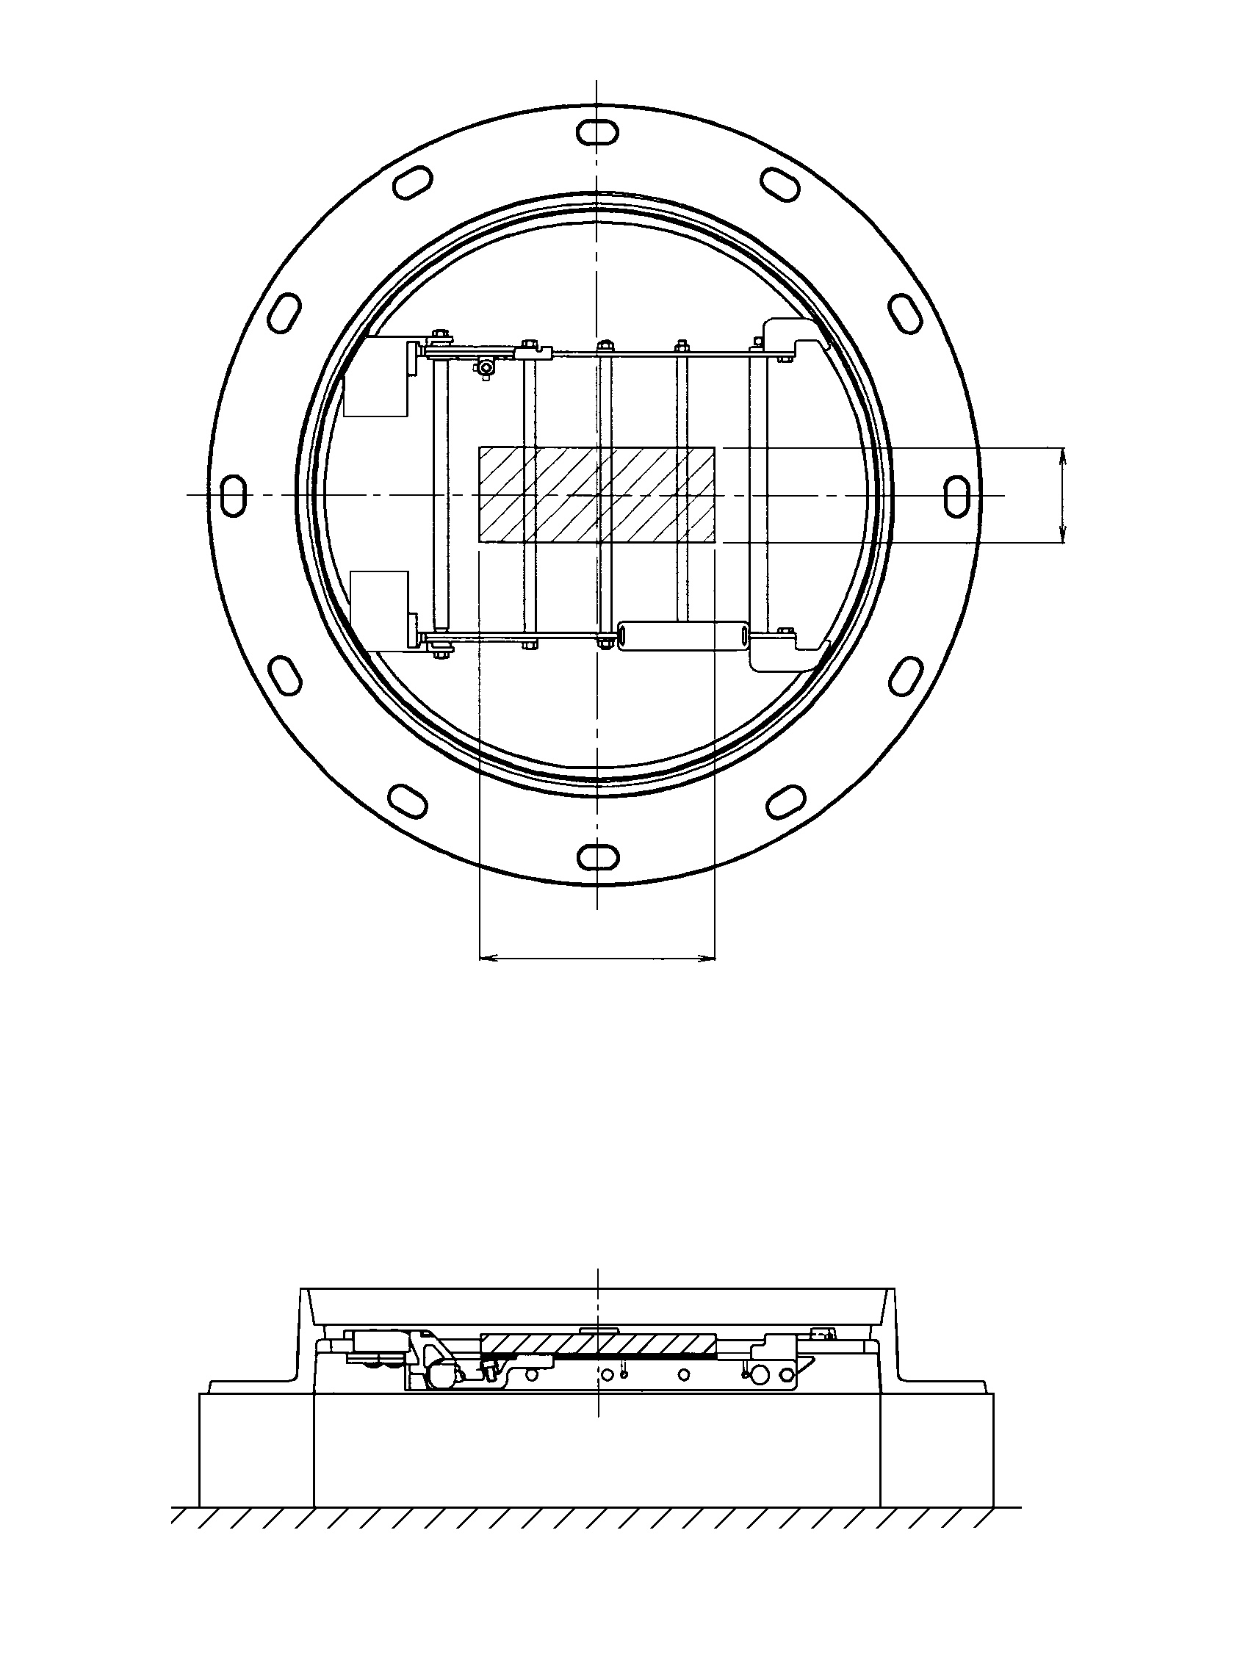
注）本要領図は試験治具の取付け方法及び位置関係を示すもので製品の形状を
示すものではない

250
100
載荷板
ゴム板
受枠
転落防止装置
載荷台
別図－⑥

転落防止装置耐揚圧強度試験図

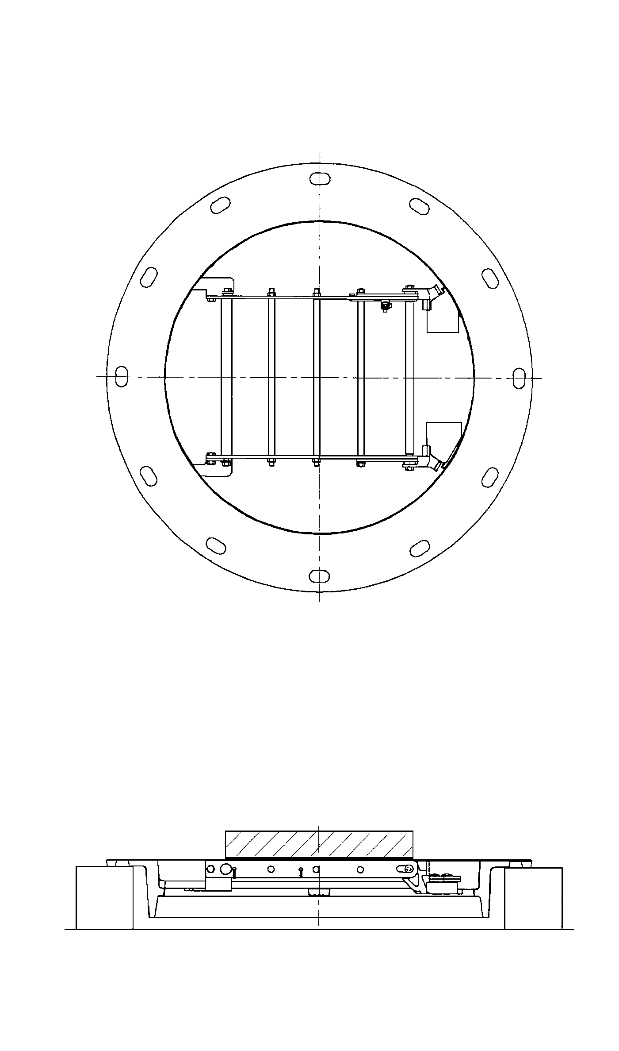
（単位 mm）
注）本要領図は試験治具の取付け方法及び位置関係を示すもので製品の形状を
示すものではない

400
250
受枠
ゴム板
載荷板
転落防止装置
載荷台
別図－⑦

Ｙブロック検査の試験片採取位置

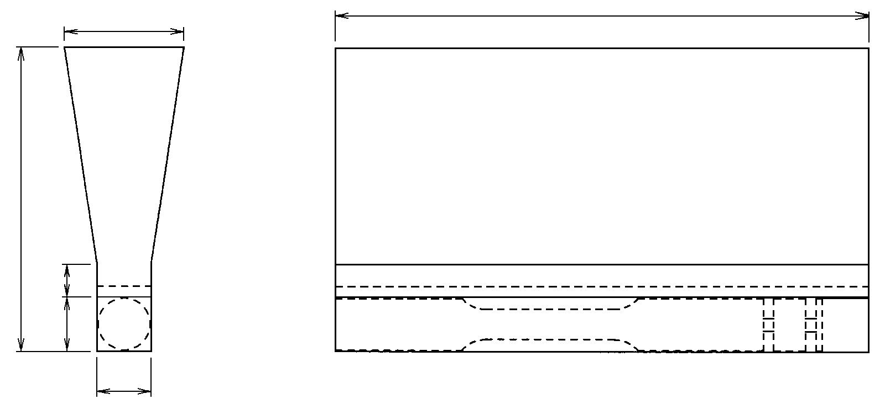

（単位 mm ）
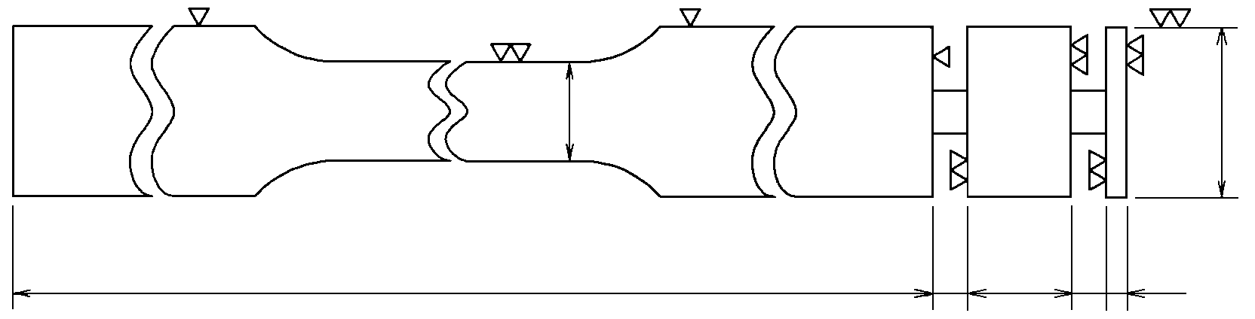
140
15
25
φ14
24±0.1
① 引張試験片 ② 硬さ試験片・黒鉛球状化率判定試験片 ③ 腐食試験片
250
55
25
供 試 材
JIS G 5502 B号Yブロック
②
①
③
200
3
15
5
5
1 2 3
別図－⑧

＋

（単位 mm）
①
②
③
①
② ③
③ 硬さ
φ21以上×10
① 引張り（伸び）
② 腐食
φ24±0.1×3±0.1
15
φ10
φ21以上
φ24
15
3
10
R10
40
40
140
60
標点間距離は35mmとする
150
150
切出し寸法(mm)
①150×30H ②～③150×50H
試験片採取位置
－ｸﾞﾗｳﾝﾄﾞﾏﾝﾎｰﾙ呼び600－

別図－⑨

下水道協会標章及び種類の記号鋳出し配置図

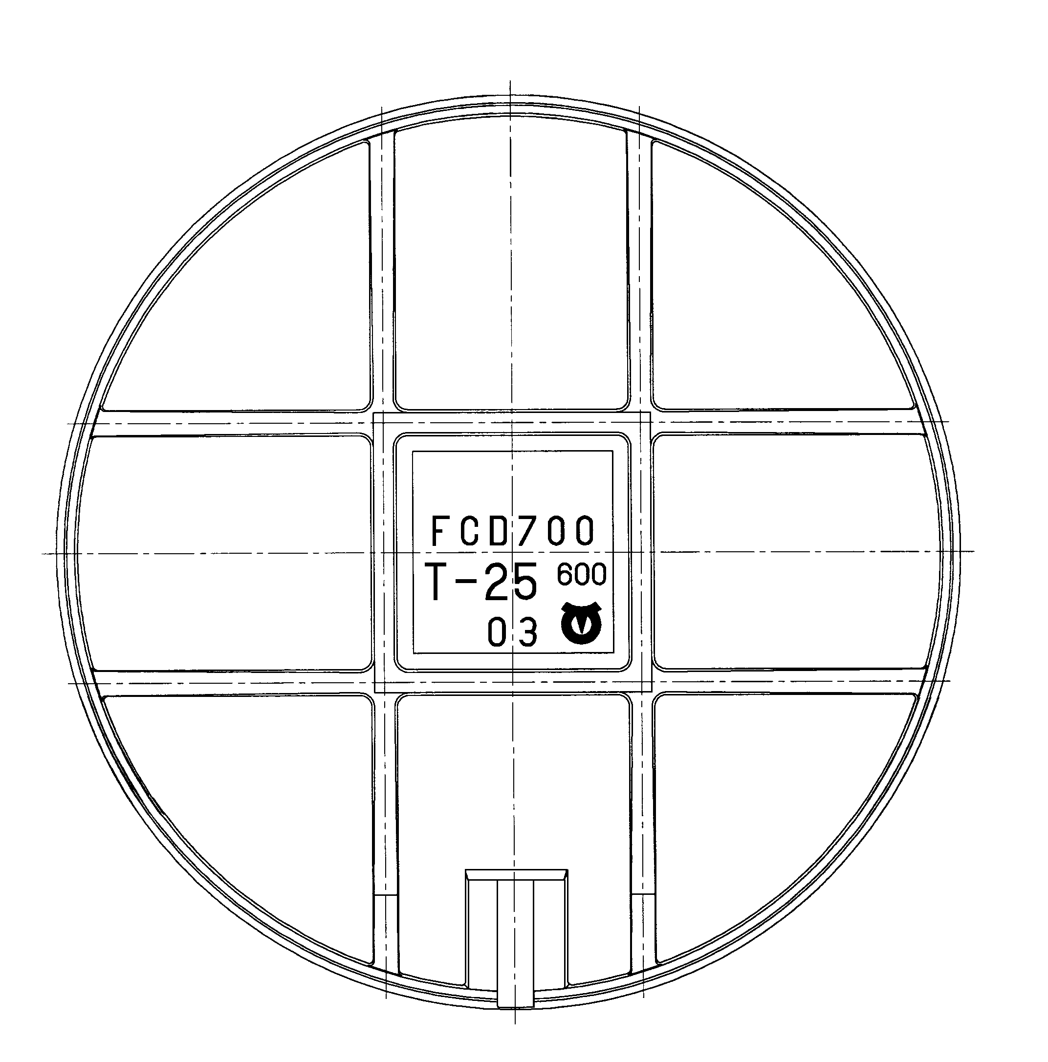

標章
製造年
西暦下二桁
製造業者の
マーク又は略号
呼びの記号
種類の記号
材質記号

注） 本要領図は鋳出し文字及び鋳出し配置関係を示すもので製品の形状を
示すものではない

